CAPITULO VI

Caso de Estudio

Introducción
El presente capítulo tiene como objetivo mostrar los resultados arrojados por la herramienta luego de analizar un sistema real, y evaluar la capacidad de identificar crosscutting concerns en este tipo de sistemas.
Se aplicará el análisis sobre la versión 1 del sistema Health Watcher. El mismo es un sistema real de información basado en tecnología web.

Health Watcher
El sistema seleccionado es la típica aplicación web de información, llamado Health Watcher (HW) [1]. El propósito principal del sistema HW es permitir a ciudadanos registrar sus quejas referidas a temas de salud. El mismo es seleccionado por las siguientes razones:
- es un sistema real y suficientemente complejo, con implementaciones tanto en el paradigma de programación orientado a objetos como en el paradigama orientado a aspectos. Ambas versiones fueron diseñadas aplicando principios de modificabilidad [1, 16, 17].
- se han reportado análisis previos del sistema [2], lo cual provee un análisis cualitativo de ambas implementaciones, enfocado en la separación de concerns.
- es un sistema real que involucra un gran número de concerns clásicos como por ejemplo sistemas usables, concurrentes, persistenes y distribuidos. Adiciionalemnte, la aplicación utiliza tecnologías utilizadas en contextos industriales como RMI (Java Remote Method Invocations) [18], Servlets [22] y JDBC (Java Database Connectivity).

Versión Orientada a Objetos
La versión orientada a objetos del sistema HW es implementada utilizando el lenguaje de programación Java [11]. Se aplica el patrón arquitectónico en capas (Layers) y patrones diseño asociados al mismo [1.10, 1.1, 1.17].
La estructura del sistema está compuesta por 4 capas principales: interfaz gráfica de usuario (Graphical User Interface GUI), Distribución, código de negocio (business) y Datos. La Fig. VI – 1. muestra un diagrama de las clases involucradas en el proceso de reclamo.
La capa GUI es implementada usando una interfaz web. Se utilizan la API de Servlets [22] de Java [11].
La capa de distribución es la responsable de proveer los servicios del negocio en forma distribuida. El acceso a los servicios de HW se realiza mediante la capa de interface IFacade, la cual es implementada por HealthWatcherFacade. Esta capa es implementada utilizando la tecnología RMI (Remote Method Invocation) [18].
La capa de negocio contiene las clases que definen las reglas del negocio. Entre ellas se encuentran ComplaintRecord and EmployeeRecord. Ambas permiten el acceso a la capa de datos usando interfaces IComplaintRep, que desacopla la lógica de negocio de los datos específicos de manejo de datos.
Finalmente, la capa de persistencia utiliza la API de JDBC. Adicionalmente, se utilizan patrones de diseño [2.1, 2.11, 2.16, 2.17] para alcanzar los requerimientos de reusabilidad y mantenibilidad de la implementación.
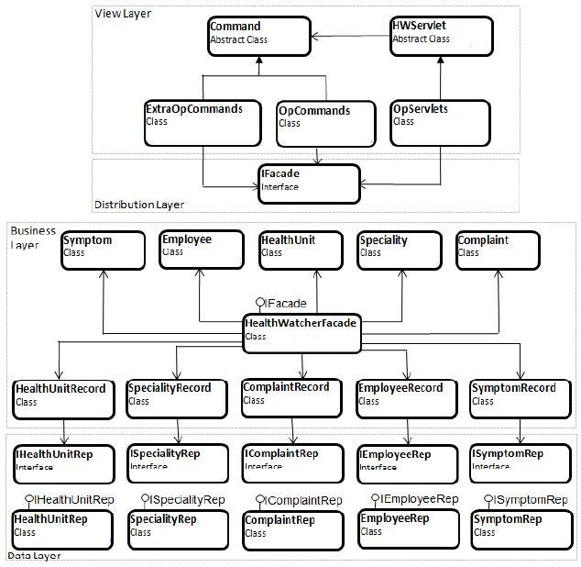
Fig. VI - . Arquitectura de HW de la versión OO.

Versión Orientada a Aspectos
La versión de Health Watcher se reestructura utilizando el lenguaje AspectJ [14] con el objetivo de lograr una mejor separación de concerns, y evitar código entrelazado y diseminado que no puede ser evitado utilizando solo la arquitectura en capas.
El diseño de la versión OA se centra en los mismos principios de reusabilidad y mantenibilidad de la versión OO, modularizando los principales concerns de interés. La única diferencia es que el diseño de esta versión fue llevada a cabo con el fin de separar los crosscutting concerns de persistencia, distribución y concurrencia, ya que no pueden ser aislados completamente utilizando el paradigma orientado a objetos. Si bien la orientación arquitectónica elegida persigue este objetivo, el aislamiento no es absoluto, se pueden encontrar concerns diseminados por las diferentes capas del sistema. De todos modos, La nueva versión implementa de igual manera el patrón arquitectónico por capas, aunque se omite la capa de distribución y se implementa con aspectos (Fig. VI - 2).
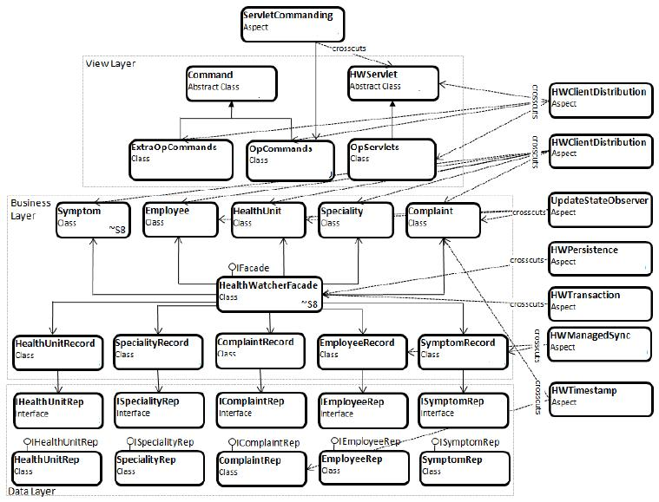
Fig. VI - . Arquitectura de HW de la versión OA.

Refactorings Realizados
A continuación, se listará para cada concern los refactorings realizados.

Distribución
El primer paso para separar el código correspondiente al concern de distribución consiste en remover el código específico de RMI de la versión escrita puramente en Java. En un sistema con este tipo de arquitectura, el código RMI se encuentra diseminado en la clase facade (del lado del servidor) y en las clases de interfaz de usuario (lado del cliente). No obstante, algunas clases de la lógica del negocio también poseen algo de código relacionado a RMI, ya que sus objetos son parámetros y valores de retornos de los métodos del facade, los cuales son ejecutados remotamente.
En la versión orientada a aspectos, el código RMI fue removido de las clases mencionadas, y funcionalidad similar fue implementada en forma separada en aspectos asociados al cliente y al servidor. Esta distribución consiste en aspectos distribuidos y clases o interfaces auxiliares. Cuando el código mencionado es ligado con el código del sistema, efectivamente aspectualiza el facade y las clases correspondientes a la interfaz de usuario; la comunicación entre estas se vuelve remota mediante la distribución de la instancia del facade.

Servidor
El aspecto de distribución del lado del servidor es responsable de la disponibilidad remota de la instancia del facade y de asegurar que los métodos de éste último tengan parámetros y valores de retorno serializables, ya que es requerido por RMI.
Para que el facade esté disponible en forma remota, los aspectos del lado del servidor deben modificar la clase facade (HWFacade) para implementar la interface remota correspondiente (IHWFacade). Esto se logra utilizando el constructor declare parents de AspectJ (Fig VI - 3).
aspect ServerSideHWDistribution {
declare parents: HWFacade implements IHWFacade;
Fig. VI - 3. Aspecto ServerSideHWDistribution.
Adicionalmente, se debe hacer que la clase facade extienda la clase de RMI UnicastRemoteObject. Dado que por limitaciones del lenguaje AspectJ esto no es posible, se obtiene un comportamiento similar usando una alternativa de RMI. El método estático exportObject, declarado en la clase UnicastRemoteObject, es usado para exportar la instancia del facade y lograr así que esté disponible en forma remota. Este método es invocado por el método main del facade, el cual se encarga de iniciar el servidor remoto de Health Watcher. El aspecto agrega el método main al facade de la forma que se muestra en la Fig. VI - 4.
public static void HWFacade.main(String[] args) {
try {
HWFacade f = HWFacade.getInstance();
UnicastRemoteObject.exportObject(f);
java.rmi.Naming.rebind("/HW",f);
}
catch (Exception rmiEx) { ... }
}
Fig. VI - 4. Método main de Facade
Debido a que los aspectos del lado del servidor declaran que los métodos del facade tienen parámetros y tipos de retorno serializables, se debe debe implementar la interface Java Serializable. De esto modo, el aspecto hace uso del constructor declare parents para cada parámetro y tipo de retorno que debe ser serializable (Fig Vi - 5).
declare parents: healthGuide.HealthUnit || ...
complaint.Complaint || complaint.DiseaseType ||
complaint.Symptom implements
java.io.Serializable;
Fig. VI - 4. Declaración de tipos serializables dentro del aspecto.

Cliente
Con el objetivo de que las clases correspondientes al cliente invoquen a la instancia remota del facade, se debe re-direccionar las llamadas a los métodos de la clase HWFacade. Para llevar a cabo esto es necesario escribir un advice para cada método del facade. Se han analizado otras soluciones que presentan mayor grado de generalidad y menor esfuerzo en la implementación, pero por limitaciones del lenguaje de aspectualización no se pueden poner en práctica.
La Fig. VI - 5 muestra el advice para el método registerComplaint. El código para el resto de métodos de la clase es similar. El advice re-direcciona la llamada al método registerComplaint a la instancia remota del facade. Nótese que esto no es hecho mediante la modificación del valor del objetivo (target) de la llamada, sino que el llamado al método es interceptado y reemplazado por un llamado el método de nombre homólogo perteneciente a la instancia remota.
int around(Complaint c) throws /*...*/:
facadeCalls() && args(c) &&
call(int registerComplaint(Complaint)) {
return remoteHW.registerComplaint(c);
}
Fig. VI - 4. Advice para el método registerComplaint.
Esta solución no sólo carece de generalidad y acarrea la escritura de código tedioso, sino que además atenta contra el mantenimiento del sistema: para cada nuevo método del facade se debe escribir su correspondiente advice y la signatura del método en la interface remota. No obstante, esta solución es superior a la implementación orientada a objetos pura.

Persistencia
Con el fin de remover de evitar que el código del concern de persistencia este entrelazado en la aplicación, se debe remover el código correspondiente al mismo de la versión puramente de Java. En una arquitectura como la planteada previamente, el concern de persistencia está concentrado principalmente en las colecciones de datos y las clases que contienen el mecanismo de persistencia, sin embargo también se encuentra en el facade y en la colección de clases de lógica del negocio.
El código de persistencia incluye la interface IPersistenceMechanism y las implementaciones de la misma, junto con las intrfaces de IBusinessData. Los aspectos de persistencia afectan el facade y las colecciones de datos de la lógica de negocio.
El nuevo código de persistencia incluye aspectos y clases e interfaces auxiliares para conseguir los siguientes concerns:
- Mecanismo de control de conexión y transacciones.
- Carga parcial de objetos y el cacheo de objetos para mejorar la performance
- Sincronización del estado de los objetos con las entidades de la base de datos para asegurar consistencia.

Mecanismo de Control de Persistencia
Los aspectos que implementan el mecanismo de control de persistencia tienen como objetivo realizar la funcionalidad básica de persistencia de las operaciones de acceso a los datos. Para ellos, los aspectos crean una instancia de la clase encargada del mecanismo de persistencia (una implementación de IPersistenceMechanism) y mediante esta clase, manejan la inicialización de la base de datos, la conexión y liberación de los recursos.
Por razones de reusabilidad, el concern fue implementado utilizando una jerarquía de aspectos.
El aspecto abstracto AbstractPersistenceControl define dos advices, dos pointcuts abstractos y un método abstracto, los cuales serán implemetentados en los aspectos concretos (Fig. VI - 5).
Los pointcuts definidos por el AbstractPersistentControl son initSystem y pmInit. El primero de ellos identifica la ejecución del proceso de inicialización del sistema, donde una instancia de la clase de mecanismos de persistencia debe ser creada e inicializada. El pointcut getPm crea y retorna, en caso de ser necesario, una instancia valida de IPersistenceMechanism.
El método abstracto es especificado con el fin de inicializar la instancia del mecanismo de persistencia.
Los advices son utilizados para inicializar y liberar recursos, y ambos utilizan el pointcut descripto previamente. El advice before indica que, antes de la incialización del sistema, una instancia del mecanimos de persistencia escreado y conectado a la base de datos del sistema. En el caso de que ocurra algún problema, el advice after es ejecutado y los recursos del mecanimos de persistencia son liberados.
abstract aspect AbstractPersistenceControl {

abstract pointcut initSystem();
abstract IPersistenceMechanism pmInit();

before(): initSystem() {
getPm().connect();
}
after() throwing: initSystem() {
getPm().disconnect();
}
Fig. VI - 5. Advice para el método registerComplaint.
La Fig. VI - 6 muestra el aspecto que extiende a AbstractPersistenceControl para implementar dicha funcionalidad en el sistema. La definición del pointcut indica el punto de inicialización del sistema, creando una instancia del facade (HWFacade). Este aspecto también implementa el método pmInit que lleva a cabo la inicialización de los mecanismos de persistencia obteniendo una instancia de PersistenceMechanismRDBMS (mecanismo de persistencia para base de datos relacionales), y lo conecta al sistema utilizando el método connect.

aspect PersistenceControlHW extends AbstractPersistenceControl {
pointcut initSystem(): call(HWFacade.new(..));
IPersistenceMechanism pmInit() {
IPersistenceMechanism pm;
pm = PersistenceMechanismRDBMS.getInstance();
return pm;
}
Fig. VI – 6. Aspecto AbstractPersistenceControl.
El aspecto PersistenceControlHW define un nuevo pointcut auxiliar denominado obtainPmInstance para permitir diferentes mecanimos de alamacenamiento (Fig. VI - 7).
pointcut obtainPmInstance():
call(*
PersistenceMechanismRDBMS.getInstance(..));
declare soft: PersistenceMechanismException:
obtainPmInstance();
Fig. VI – 7. Pointcut obtainPmInstance del aspecto PersistenceControlHW.

Mecanismo de Controles de Transacciones
Es esencial en un sistema poder garantizar las propiedades ACID [4.5]: atomicidad de las operaciones, consistencia de los datos, aislamiento (isolation) al realizar operaciones y durabilidad de los datos ante fallas.
En la versión de HW orientada a objetos, la mayor parte de estas operaciones son invocadas desde la clase facade. En consecuencia, se remueven estas llamadas y se crean, por razones de reusabilidad, una jerarquía de aspectos.
El aspecto abstracto AbstractTransactionControl (Fig. VI - ) define un pointcut abstracto, un método abstracto y tres advices.
El pointcut, denominado transactionalMethods, debe identificar aquellos métodos que deben ser rodeados por una transacción.
El método abstracto es utilizado para obtener una instancia válida del mecanismo de persistencia, el cual es necesario para invocar los servicios de transacción soportamos por este.
Los tres advices definidos tienen como objetivo empezar, terminar satisfactoriamente y abortar las transacciones.
El aspect TransactionControlHW (Fig. VI - 8) herada del aspect abstracto AbstractTransactionControl. Para ellos se define una interface, ITransactionalMethods, con el fin de identificar a todos los métodos transaccionales, y no tener que listar su signatura de cada uno en el pointcut. Adicionalmente, el aspecto declara el constructor estático parent para que la clase Facade, que contiene todos los métodos transaccionales del sistema, implemente la interface ITransactionalMethods. Por último, la implementación del método getPm refiere específicamente al aspecto de control de persistencia, el cual provee el acceso a la instancia del mecanismo de persistencia.
aspect TransactionControlHW extends AbstractTransactionControl {
declare parents: HWFacade
implements ITransactionalMethods;

pointcut transactionalMethods():
execution(* ITransactionalMethods.*(..));

IPersistenceMechanism getPm() {
PersistenceControlHW a;
a = PersistenceControlHW.aspectOf();
return a.getPm();
}
Fig. VI – 8. Aspecto TransactionControlHW.
The Health Watcher system with the transaction aspects is signi_cantly better than the pure Java system. In the original system code, the transactional methods explicitly call methods for transaction control. They also have code for handling the associated exceptions. For each method, there are at least 6 lines of tangled code to call the transaction lifecycle methods and handle the exceptions. Factoring all these repeated lines of code in a single unit avoids tedious work and increases productivity. It also makes the code much easier to evolve, especially if modifications in the transaction control policies are required. In this way the developers can be more focused on the more interesting aspects of transaction implementation and on the main functionality implementation.

Implementing alternative policies

Concurrencia
El concern concurrencia se encuentra relacionado directamente con el concern de persistencia, ya que identifica los puntos de sincronización sobre los datos que se modifican y posteriormente se persisten en la base de datos.
Las capas de negocio y presentación manejan objetos que deben ser persistidos en la base de datos. Estas capas invocan métodos sobre estos objetos con el fin de modificar su estado. Para poder garantizar la persistencia, se necesita realizar llamados a métodos de sincronización
Con el fin de separar este concern, las capas mencionadas no deben saber cuando un objeto es persistente o cuando no lo es. Por lo tanto, se deben separa las llamadas a los métodos de sincronización, e implementar funcionalidad similar en el aspecto que se encarga de control la sincronización de los datos.
Al momento de realizar el weaving de los aspectos con el código de java puro, se introduce la sincronización en los métodos de la capa de presentación y negocio, satisfaciendo los concerns de persistencia y distribución.
La Fig. VI – 8 muestra el aspecto UpdateStateControl que realiza el control de sincronización sobre los datos. El aspecto declara una interface interna con el fin de identificar las clases en que sus objetos son persistentes. Se utiliza el constructor parent para que las clases persistentes (Complaint, HealthUnit) implementen dicha interface. Luego, se definen dos pointcuts, remoteUpdate y localUpdate, para identificar cuando los objetos deben ser actualizados. El primero indica cuando los objetos son actualizados en la capa de presentación, los métodos para este caso son el conjunto de métodos set sobre los objetos persistentes, provenientes de un servlet. El segundo pointcut indica cuando se realiza la actualización en la capa de negocio, la cual involucran las clases de colecciones de esta capa e identifica los métodos que terminan con Record.
aspect UpdateStateControl {

private interface PersistentObject {
void synchronizeObject(String s);
}

declare parents: Complaint || HealthUnit implements PersistentObject;

pointcut remoteUpdate(PersistentObject po):
this(HttpServlet) && target(po) &&
call(* set*(..));

pointcut localUpdate(PersistentObject po):
this(*Record) && target(po) &&
call(* set*(..));
Fig. VI – 9. Aspecto UpdateStateControl.

Manejo de Excepciones

Health Watcher (HW) Version 1: concurrency control, persistence (partially) and exception handling (partially).

The design of the case study is mainly structured according to a layered software architecture. It involves three classical crosscutting concerns – distribution, persistence, and concurrency – and other elementary non-crosscutting
concerns, such as business and GUI elements.

Ejecución de Caso de Estudio

Seeds Reportados

Análisis de los Seeds (Correspondencia con los aspectos???)

Análisis de los Resultados

Referencias

[14] G. Kiczales, E. Hilsdale, J. Hugunin, M. Kersten, J. Palm, and W. G. Griswold. Getting Started with AspectJ. Communications of the ACM, 44(10):59{65, October 2001.
[11] J. Gosling, B. Joy, G. Steele, and G. Bracha. The Java Language Speci_cation. Addison-Wesley, second edition, 2000.

[1] Soares, S.; Borba, P.; Laureano, E.: Distribution and Persistence as Aspects. In: Software Practice and Experience, Wiley, vol. 36 (7), (2006) 711-759.

[2] Greenwood, P.; et al.: On the Impact of Aspectual Decompositions on Design Stability: An Empirical Study. In: ECOOP’07. LNCS, vol. 4609, Springer (2007) 176–200.

[3] Assessing the Impact of Aspects on Exception Flows: An Exploratory Study

[3] Quantifying the Effects of Aspect-Oriented Programming:
A Maintenance Study

[11] J. Gosling, B. Joy, G. Steele, and G. Bracha. The Java Language Speci_cation. Addison-Wesley, second
edition, 2000.

[14] G. Kiczales, E. Hilsdale, J. Hugunin, M. Kersten, J. Palm, and W. G. Griswold. Getting Started with AspectJ. Communications of the ACM, 44(10):59{65, October 2001.

[16] S. Soares, et al. “Implementing Distribution and Persistence Aspects with AspectJ”. Proc. OOPSLA’02.
[17] S. Soares. An Aspect-Oriented Implementation Method. Doctoral Thesis, Federal Univ. of Pernambuco, 2004.

[22] Hunter, J., Crawford, W.: Java Servlet Programming. O’Reilly and Associates Inc. 1998

[1.10 ]E. Gamma, R. Helm, R. Johnson, and J. Vlissides. Design Patterns: Elements of Reusable Object-Oriented Software. Addison-Wesley, 1994.

[1.17] T. Massoni, V. Alves, S. Soares, and P. Borba. PDC: Persistent Data Collections pattern. In First Latin American Conference on Pattern Languages of Programming | SugarLoafPLoP, Rio de Janeiro, Brazil, October 2001. UERJ Magazine: Special Issue on Software Patterns.

[1.1] V. Alves and P. Borba. Distributed Adapters Pattern: A Design Pattern for Object-Oriented Distributed Applications. In First Latin American Conference on Pattern Languages of Programming | SugarLoafPLoP, Rio de Janeiro, Brazil, October 2001. UERJ Magazine: Special Issue on Software Patterns.

[18] S. Microsystems. Java Remote Method Invocation (RMI). At http://java.sun.com/products/jdk/1.2/docs/guide/rmi, 2001.

[2.1] V. Alves, P. Borba. Distributed Adapters Pattern: A Design Pattern for Object-Oriented Distributed Applications. Proc. SugarLoafPLoP.01, Rio de Janeiro, October 2001.
[2.16] S. Soares, et al. “Implementing Distribution and Persistence Aspects with AspectJ”. Proc. OOPSLA’02.
[2.17] S. Soares. An Aspect-Oriented Implementation Method. Doctoral Thesis, Federal Univ. of Pernambuco, 2004.

[3.19] Gamma, E., Helm, R., Johnson, R., Vlissides, J.: Design Pattern, Elements of Reusable Object-Oriented Software. Addison-Wesley Professional Computing Series, London, UK
(1995)

[4.2] G. Booch, I. Jacobson, and J. Rumbaugh. Uni_ed Modeling Language | User's Guide. Addison-Wesley, 1999.

[99] Uira Kulesza, Cláudio Sant’ Anna, Alessandro Garcia, Roberta Coelho, Arndt von Staa, Carlos Lucena, "Quantifying the Effects of Aspect-Oriented Programming: A Maintenance Study," icsm, pp.223-233, 22nd IEEE International Conference on Software Maintenance (ICSM'06), 2006

[4.5] R. Elmasri and S. Navathe. Fundamentals of Database Systems. Addison{Wesley, second edition, 1994.

